Matthieu TRINQUART Info2, TD IN ,TP1
Hugo FAMECHON

Projet Système :
Calcul de surface d'un objet 3D maillé

SOMMAIRE
I-Introduction
1)Présentation du problème.
a) But de l’algorithme
b) Composition d’un fichier OFF
3) Description de la machine de tests.
II-Description de l’algorithme
1)Algorithme séquentiel.
2) Algorithme avec thread.
III-Analyse des résultats
1)Analyse du temps.
2)Analyse des threads.
IV-Conclusion

Introduction

1)Présentation du problème
a) But de l’algorithme
L’objectif de notre sujet consiste à calculer l’aire d’un objet maillé le plus rapidement possible.

Pour ce faire, il faut que nous utilisions la programmation multi-thread pour paralléliser l’algorithme séquentiel et ainsi répartir le travail entre plusieurs cœurs du processeur.

L’objet maillé est composé de plusieurs faces triangulaires.
Pour calculer l’aire totale de l’objet, il nous suffit donc de faire la somme de l’aire de toutes les faces.

Pour calculer l’aire d’une face, nous allons utiliser la formule de Héron qui est la suivante :

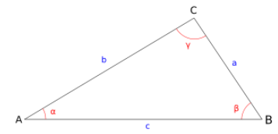
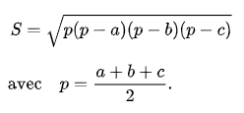

Il nous faut donc les coordonnées de chaque point pour calculer la distance a, b et c, et ainsi avoir le périmètre pour appliquer la formule de Héron.

b)Composition d’un fichier OFF

Un fichier OFF est composé de l’en tête OFF puis du nombre de Points, faces et arrêtes,
puis de la liste des Points avec leurs coordonnées X,Y,Z suivies de la liste des faces avec le nombre de points pour la face (pour notre cas toujours 3) ainsi que l’index des points utilisés

Dans l’exemple suivant, la première face est composée de 3 points et utilise les points numéro 1, 12 et 14 .
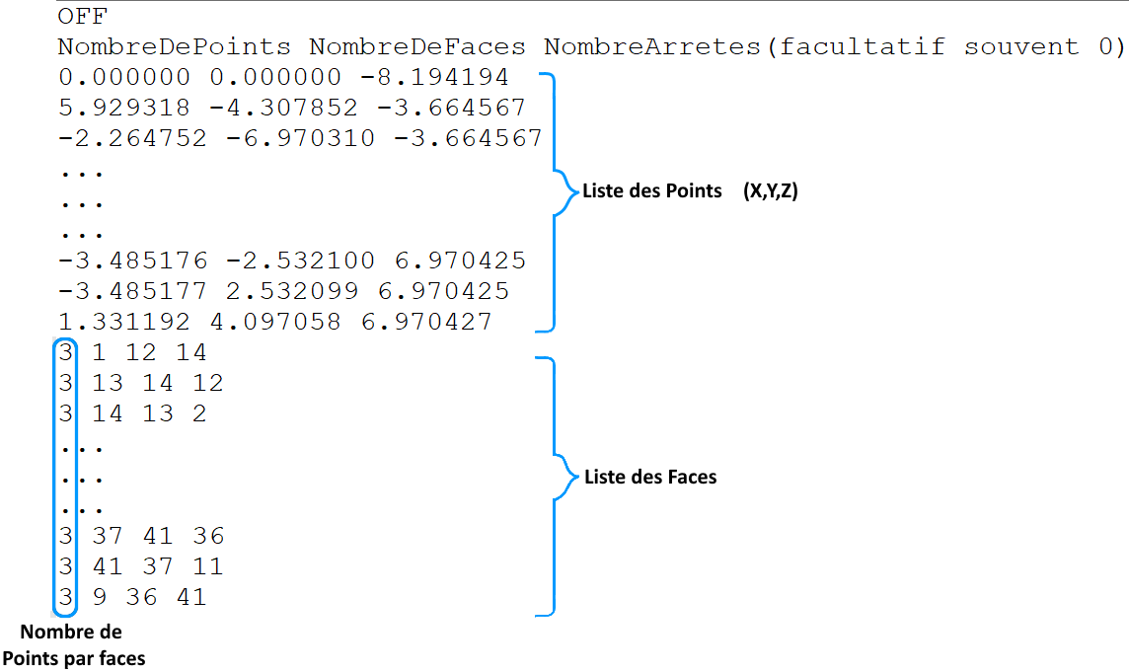

2)Description de la machine de teste
Nom du processeur | Intel I7-5500U
Nombre de cœurs | 2
Nombre de Threads | 4
Fréquence processeur | 3,00GHz
Cache de Niveau 1 (L1) | 128KB
Cache de Niveau 2 (L2) | 512KB
Cache de Niveau 3 (L3) | 4MB
Mémoire RAM | 7,9GB
RAM utilisée avant calcul | 897MB
RAM utilisée pendant le calcul (à son maximum avec le fichier lucy.off) | 2,38GB

Description de l’algorithme

1)Algorithme séquentiel

Chargement du fichier OFF

Pour le chargement du fichier OFF, on Stocke dans un std::deque (file a 2 entrée) les faces et dans un autre les points.

Tableau de points et tableau de faces
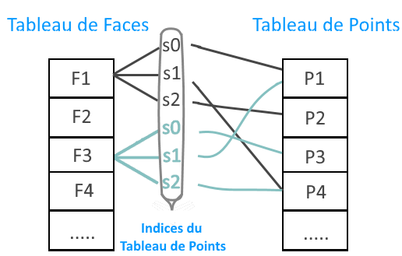

Après avoir rempli les tableaux, il faut calculer l’aire de chaque triangle en utilisant la formule de Héron. Pour cela, il faut d’abord calculer la distance entre chaque point du triangle. Nous utilisons la fonction calculDistance(point3 A , point3 B) qui utilise une formule pour calculer la distance entre 2 points dans un référenciel en 3 dimensions.
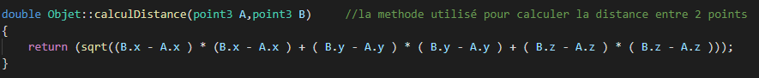

Puis ensuite on utilise la formule de Héron pour calculer l’aire du triangle.
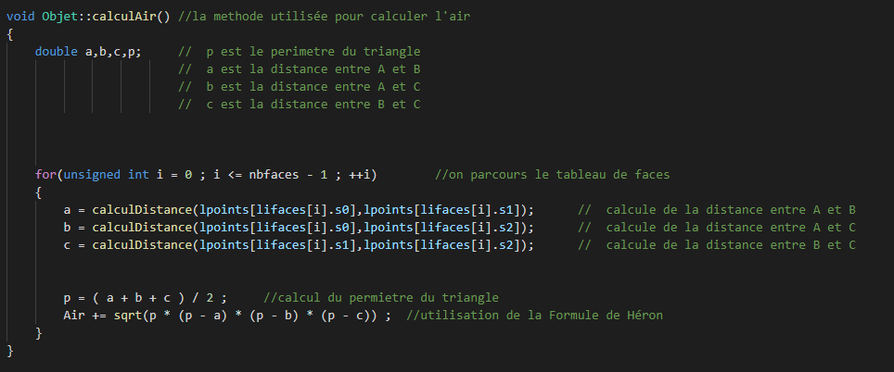

2) Algorithme avec thread
Le fonctionnement du chargement des fichiers OFF et du tableau de points et de face est le même qu’en séquentiel. La seule chose qui va changer est le calcul de l’aire.

Découpage du Tableau

Pour accélérer le temps de calcul de l’aire, on a découpé le tableau de faces par le nombre de thread que l’on fait :

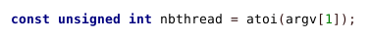

On a ensuite fait une structure contenant la position au début et à la fin du tableau de faces ainsi que l’aire que chaque thread doit calculer :

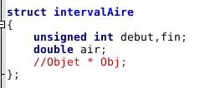

De cette façon, le tableau de faces sera découpé et tous les threads ne calculeront que les aires des faces comprises dans l’intervalle Début/Fin.

Pour créer suffisamment de threads, on fait un tableau de threads de taille nbthread.
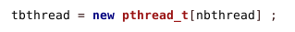

Ensuite on fait un tableau de Structure intervalAire de taille nbthread, et on instancie chaque case par un nouveau pointeur sur la structure.

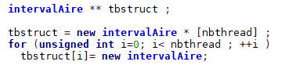

Puis on remplit la structure de chaque case du tableau dans un for.

Ainsi la structure contiendra bien l’index du début et de fin que chaque thread devra traiter.

Gestion du reste

Malheureusement si nbfaces ÷ nbthread n’est pas entier, on va avoir un problème lors du découpage du tableau.
En effet, certaines faces ne vont pas être calculées.

Exemple :
Si on a 9968 faces mais qu’on veut faire 5 threads ;
Alors il y aura 3 faces qui ne seront pas prises en compte lors du découpage.(9968%5=3)
Pour remédier à ce problème il faudrait que 3 des 5 threads traitent 1 face de plus.
On a donc décalé Début et Fin lorsqu’on commençait à remplir les 3 derniers threads.

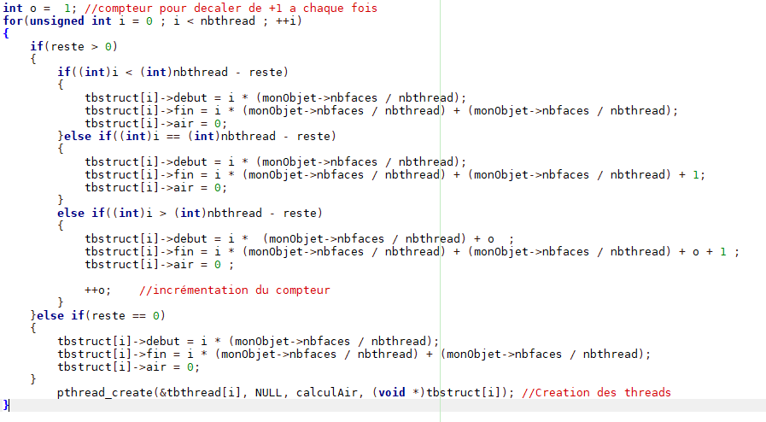

De cette façon, même s’il reste des faces, certains threads géreront 1 face de plus.

Calcul de l’Aire :
Pour le parallèle, rien ne change sur le calcul d’aire. Les seules différences sont :
-calculAir() et calculDistance() n’appartiennent plus à la classe Objet.
-On ne retourne plus rien, vu que l’aire est un pointeur et qu’on modifie son adresse.
-Objet a été déclaré en variable globale pour pouvoir y accéder dans cacluclAir() sans avoir à le faire passer dans la structure.

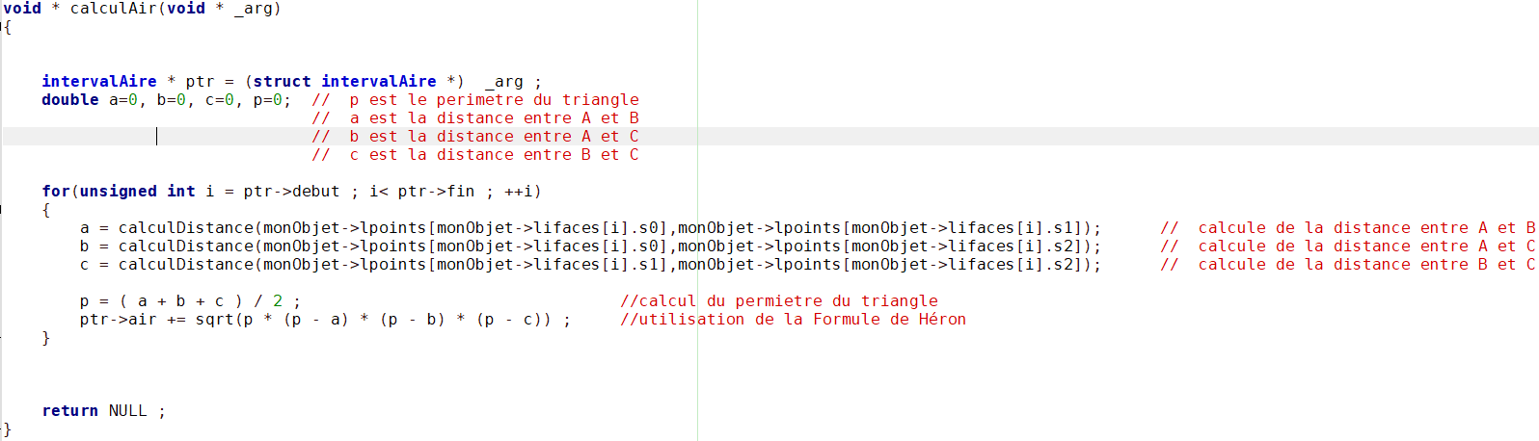

Puis on fait un pthread_join pour attendre la fin de l’exécution des threads.

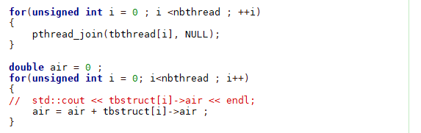
Et on fait la somme des aires du tableau de structure.
III-Analyse des résultats
1)Analyse du temps

(Tous les temps ne comptent pas le temps de lecture et de mise en RAM des fichiers. Il ne prend en compte que le temps de calcul de chaque face, de la création du tableau thread et la répartition des calculs entre les Threads.)

Les graphiques nous montrent qu’il y a d’abord une augmentation du temps à chaque création de thread puis à partir de 4 threads une stabilisation du temps. Cette augmentation de 1 à 4 threads est due au fait que chaque Thread est en concurrence pour l’accès à la RAM car chaque thread lit leur face mais il arrive que certaines faces aient besoin des mêmes points ce qui crée de la concurrence. Cette concurrence crée un ralentissement général du programme. On aurait pu copier le tableau de points pour que chaque thread est accès à son propre tableau de points mais le temps de copie ralentirait le temps global du programme. De plus, pour les gros fichiers (exemple lucy.off) cela saturait la RAM et provoquerait un swap. Ensuite la stabilisation du temps pour 8 et 16 threads est dûe au fait que la machine utilisée ne peut avoir que 4 threads en même temps (cf Description de la machine). Donc la compétition se limite à 4 threads en même temps .
On peut voir que pour les fichiers qui ne demandent pas beaucoup d’itération (1500 itérations pour can1K5 et 10000 pour boudha10k), il n’y a pas de stabilisation au-delà de 4 threads. Cela peut être dû à 2 raisons :
-Le temps de création du tableau de threads a plus d'importance comparé au temps global d'exécution vu qu'on passe moins de temps à calculer et plus de temps à créer le tableau.
-De manière générale, le temps que l'on passe à faire les threads est plus important pour les petits fichiers comparé au temps d'exécution des threads seuls.
On remarque donc que plus il y a de threads plus le programme met de temps à s’exécuter. De plus on remarque que le temps d’exécution du programme a l’air de croitre de manière légèrement exponentielle. Pour les courbes 4, 8 et 16 threads, le temps ne varie pas beaucoup. (Remarque les courbes 4, 8 et 16 sont confondues)
2)Analyse des threads
Durant le calcul des faces

Tous les threads du processeur sont bien utilisés en même temps. Donc la répartition entre chaque thread est bien utilisée.
On pense que le 3ème thread est utilisé à presque 100% parce que le htop n’a pas eu le temps de s’actualiser.
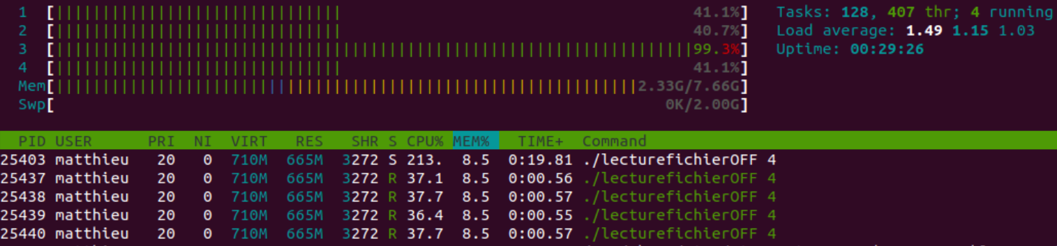

Les 4 threads créés par le système
La mémoire RAM est aussi remplie car il a stocké tout le fichier OFF (Lucy.off dans cette exemple)

Durant le chargement des fichiers OFF
Remplissage de la RAM
Un seul thread utilisé durant le chargement des fichiers OFF
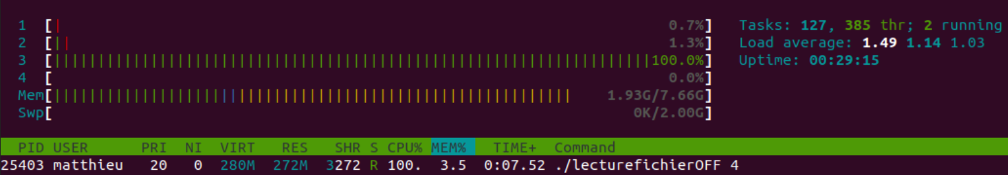
Un seul thread est utilisé durant le chargement des fichiers OFF. C’est une exécution séquentielle. De plus cela ne servirait à rien d’essayer de paralléliser le chargement du fichier off car il est stocké sur un disque dur parce que la tête de lecture ne peut pas lire à 2 endroits en même temps.

Conclusion

Pour conclure, notre méthode de découpage du tableau de faces ne nous permet pas de gagner du temps car :
-La majeure partie du temps d’exécution est consacrée à la lecture.
-Même si on gagne du temps sur les calculs, ce gain est tellement minime qu’on perd plus de temps sur la création des threads et le remplissage du tableau de structure.
-Il y a concurrence lors de la lecture dans le tableau de points, car même si chaque thread traite une face différente, certaines faces utilisent les mêmes points, ce qui met en attente l’exécution de certains threads.

Une idée pour gagner du temps serait :
-De lire sur un disque dur plus rapide (SSD)
-De réussir à « paralléliser » la lecture avec un RAID.

Sinon pour empêcher que 2 threads différents aient besoin d’accéder au même point, on pourrait procéder à un rangement du tableau de faces, de sorte à mettre les faces qui ont besoin des mêmes points ensemble, pour éviter la concurrence à la lecture.
Le problème est que le temps qu’on gagnerait à l’exécution des threads serait perdu lors du rangement du tableau.

